**Читаем сами.**

Учение в детстве так же прочно, как гравировка на камне.

Протагор.

Формирование у детей навыка чтения является необходимой базой для всего последующего обучения. Но с каждым годом увеличивается количество детей, у которых отмечаются нарушения чтения.  В детском саду № 4 «Снегурочка» в подготовительной группе компенсирующей направленности для детей с ОНР проводится работа по формированию навыка чтения, которая начинается с развития  фонематического слуха. Дети учатся под руководством учителя–логопеда делать звуковой анализ слова, определять согласные и гласные, твердые и мягкие звуки. Затем знакомятся с буквами русского алфавита, учатся читать открытые и закрытые слоги. Следующие этапы обучения – чтение слов, предложений и текстов. На каждом занятии используется раздаточный материал. Для формирования навыка чтения используются слоговые дорожки, игровые приемы, что способствует развитию интереса у ребёнка. Обучение детей проходит в спокойной, доброжелательной атмосфере.

Формирование навыка чтения требует длительного времени. Занятия должны быть систематическими. Заниматься с ребенком можно и дома. Главное, нужно помнить, что ребенок не должен терять уверенности в своих силах. Чаще хвалите его за старание, поддерживайте интерес к обучению!

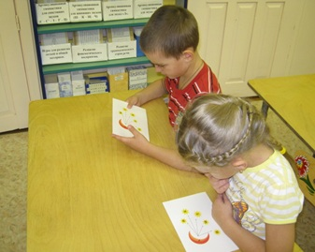Учитель – логопед:

Журавлёва Людмила Михайловна.

МБДОУ № 4 «Снегурочка».